**VÄLKOMNA TILL 2023**

**HJÄRNKRAFT**

**FYLLER 30 ÅR**

FREDAG 17 mars | 09:30-13:00

MEDLEFORS FOLKHÖGSKOLA

SEMINARIUM | JUBILEUMSLUNCH

FIRANDE | SPECIELLA GÄSTER

[*www.hjarnkraft.se/skelleftea*](http://www.hjarnkraft.se/skelleftea)

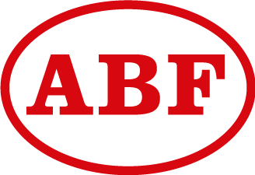

**VÄLKOMNA!**

**ÖPPET SEMINARIUM**  
Ung vuxen med förvärvad hjärnskada - Vägen tillbaka.

**EN ANNAN ANNA**

Anna Holmlund, fd Skicrosstjärnan från Sundsvall.   
Nu vill Anna bli bäst på rehabilitering.

www.annaholmlund.com

**NY MÖJLIG REHABILITERING**  
Helena Fordell, disputerad specialistläkare i neurologi och forskare. Engagerad i Brain Stimulation AB Umeå Universitet. [www.brainstimulation.se](https://www.brainstimulation.se/)

**ÖVRIGA MEDVERKANDE**

Camilla Björnehall, Nätverk unga vuxna, Funktionsrätt Västerbotten.

William Eriksson Hjärnet, Hjärnkraft Västerbotten.

Kerstin Granstig-Jonasson, Ordförande Hjärnkraft Västerbotten.

**LUNCH KL 13:00**

Matbiljetter till medlemmar och särskilt inbjudna gäster.

Övriga deltagare betalar förbokad mat i restaurangen.

Föreläsningarna är gratis med tillgång till jubileumslunch.

Anmälan senast 8 mars med namn, mejladress och om du vill äta lunch (120 kr) till [skelleftea@hjarnkraft.se](mailto:skelleftea@hjarnkraft.se)

Mer information skickas till alla medlemmar.

För frågor och anmälan mejla: [skelleftea@hjarnkraft.se](mailto:skelleftea@hjarnkraft.se)